Vue 从零搭建

此文档主依懒版本：webpack4*，webpack-cli3.*，webpack-dev-server3.*，webpack-merge4.*，vue2.*，vue-cli*2.9，vue-router3.*，router1.*

1. 创建一个文件夹，进入该文件夹，npm init初始化项目。如图：

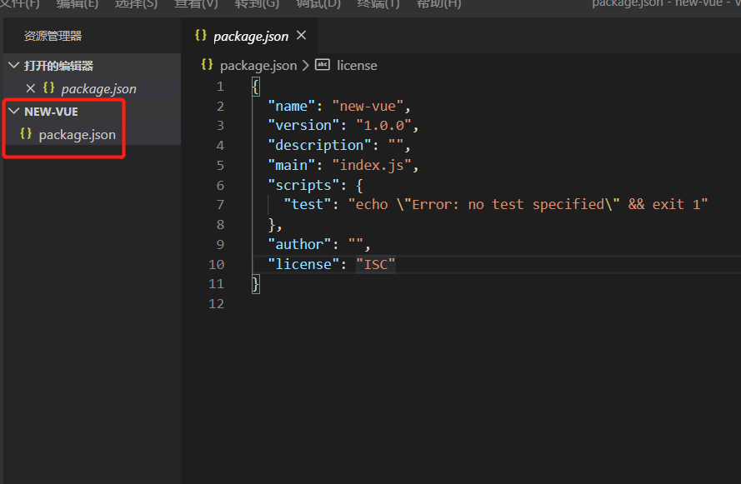

1. 安装webpack 依懒：（webpack四件套：webpack，webpack-cli，webpack-dev-server，webpack-merge)

npm i webpack webpack-cli webpack-dev-server --save-dev，

1. 安装vue,vue-cli:

Npm install vue vue-cli

1. 安装router,vue-router:

Npm install router vue-router

5.安装 vue 核心解析插：vue-loader ,vue-template-coniler

Npm install vue-loader vue-template-comiler --save-dev

6.安装 html 模板解析插件：html-webpack-plugin

npm install --save-dev html-webpack-plugin

7.在根文件夹下创建一个src文件夹，一个index.html文件，一个webpack.config.js文件；并在src文件夹下创建一个index.js或main.js文件，一个app.vue文件：

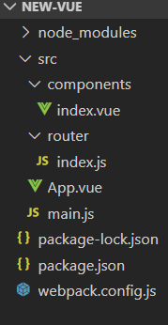

文件结构：

New-vue

∣--package.json

∣--package-lock.json

∣--webpack.config.js

∣--src

------ ∣--components

∣--index.vue

∣--index.js/main.js

∣--App.vue

∣--router

∣--index.js

1）index.html内容：

<!DOCTYPE html>

<html lang="en">

<head>

<meta charset="UTF-8">

<meta name="viewport" content="width=device-width, initial-scale=1.0">

<meta http-equiv="X-UA-Compatible" content="ie=edge">

<title>cet-query title</title>

</head>

<body>

<div id=’app’></div>

</body>

</html>

1. wepbck.config.js:

在写配置文件时先安装几个依赖：

Npm i cleanWebpackPlugin --save-dev//打包优化

Npm i mini-css-extract-plugin --save-dev//分离css

Npm i image-webpack-loader --save-dev //图片压缩(css,js压缩）

Npm i --save-dev optimize-css-assets-webpack-plugin uglifyjs-webpack-plugin

npm i file-loader url-loader -D，

npm i style-loader css-loader -D，

npm install --save-dev @babel/core babel-loader @babel/preset-env @babel/preset-react @babel/plugin-proposal-decorators @babel/plugin-proposal-object-rest-spread

内容：

const HtmlwebpackPlugin = require('html-webpack-plugin');

const VueLoaderPlugin = require('vue-loader/lib/plugin');

const {CleanWebpackPlugin} = require('clean-webpack-plugin');

const path = require('path');

module.exports = {

    entry: './src/main.js',

    output: {

        // path: path.resolve(__dirname, '/dist'),

        path:__dirname+'/dist',

        filename: 'index.js'

    },

    resolve: {

        extensions: ['.js', '.vue', '.json', '.css', '.less', 'sass'],//引入文件时省略扩展名

        alias: {

            "vue$": 'vue/dist/vue.esm.js',//兼容vue的runtime与compile模式

            "@": path.join(__dirname, 'src'),//根路径使用别名

        }

    },

    module: {

        rules: [

            { test: /\.vue$/, use: 'vue-loader' },//处理vue文件

            { test: /\.css$/, use: ['style-loader', 'vue-style-loader', 'css-loader'] },//处理css文件

            {

                test: /\.js$/, use: [{

                    loader: 'babel-loader',

                    options: {

                        presets: ['@babel/preset-env', '@babel/react'],

                        plugins: [

                            [require("@babel/plugin-proposal-decorators"), { "legacy": true }]

                        ]

                    }

                }],

                include: path.resolve(__dirname, 'src'),

                exclude: /node_modules/

            },

            {

                test: /\.(jpg|png|gif|svg)$/,

                use: 'url-loader',

                include: path.resolve(__dirname + '/src/'),

                exclude: /node_modules/

            }

        ]

    },

    plugins: [

        new CleanWebpackPlugin(),

        new VueLoaderPlugin(),// vueLoader插件 允许你以一种名为单文件组件的格式撰写 Vue 组件

        new HtmlwebpackPlugin({

            template: './index.html',

            hash: true,

            inject: true

        }),

    ],

    devServer: {

        contentBase: path.join(__dirname, './dist'),

        host: 'localhost',

        port: 5000,

        open: true,//  项目启动时,会默认帮你打开浏览器

    }

}

1. main.js/index.js 内容：

import Vue from 'vue';

import App from './App';

import router from '@/router';

new Vue({

    el: '#app',

    router,

    components: { App },

    template: '<App />'

})

1. app.vue 内容：

<template>

    <div>Hello vue.js

        <p>你好的</p>

       <router-view />

    </div>

</template>

<script>

export default{

        name:'App',

    }

</script>

<style scoped>

p{

    color:red;

}

</style>

5）Router/index.js 路由文件：

import Router from 'vue-router';

import Vue from 'vue';

Vue.use(Router);

export default new Router({

    routes: [

        { path: '/', name: 'index', component: resolve => (require(['@/components/index'], resolve)) }

    ]

})

1. components/*文件：

此文件夹下的文件将作为组件文件，所编写 vue文件都将在些文件下开发